Лабораторна робота №4

Тема:Розробка програм,що розгалужуються.

Мета:Виконати індивідуальне завдання для отримання знань з розробки програм,що розгалужуються.

**Індивідуальне завдання**

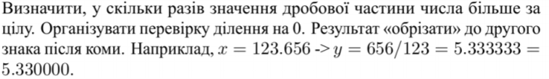

**Хід роботи**

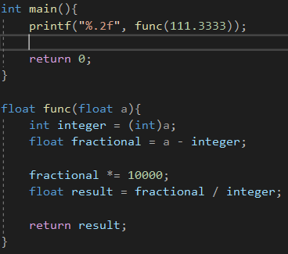  
Фрагмент коду  
****Блок-схема для вирішення завдання  
 **Висновок:** Розроблено програму для виконання лабораторної роботи 4, а саме визначено у скільки разів дробова частина більша за цілу,результат округленно до сотих.